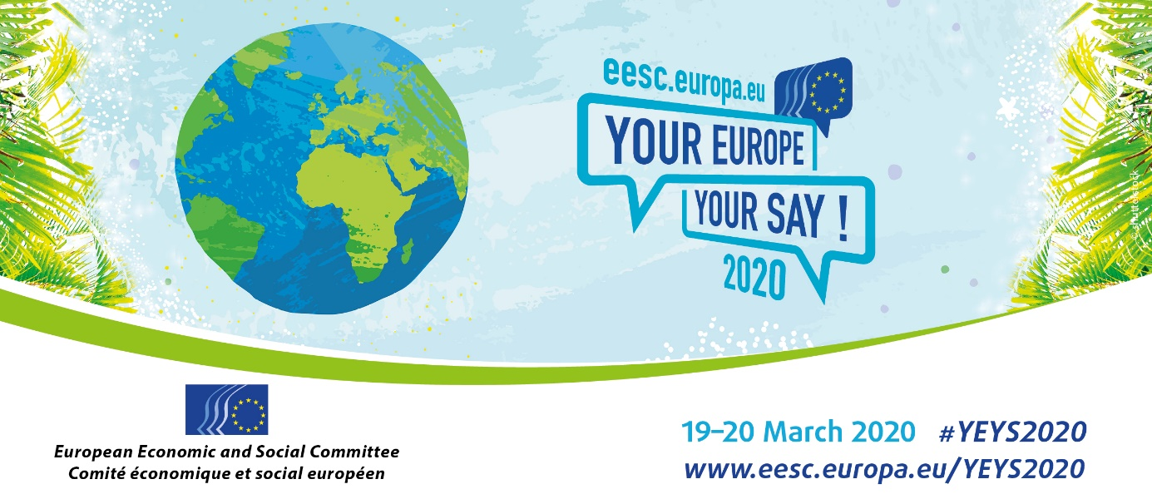

START GUIDE – Model COP

O stave klimatickej núdze a o ničivých krátkodobých a dlhodobých dôsledkoch zmeny klímy počúvame často, no rovnako často sa nám táto otázka zdá neriešiteľná.

Pripravte sa, pretože hrou simulujúcou opatrenia v oblasti zmeny klímy si vyskúšate, ako sa skutočne riešia takéto problémy!

Vašou úlohou je zastupovať vplyvnú skupinu zainteresovaných strán na konferencii o zmene klímy, pričom musíte spolupracovať s ostatnými skupinami. Cieľom je vytvoriť plán, ako obmedziť globálne otepľovanie na bezpečnú úroveň výrazne pod hodnotu 2 °C a usilovať sa o obmedzenie zvýšenia teploty na 1,5 °C v porovnaní s predindustriálnou úrovňou, čo sú medzinárodné ciele formálne uznané v Parížskej dohode o zmene klímy.

Skupiny predstavujú skutočné sektory a priemyselné odvetvia, ktorých činnosti a angažovanosť ovplyvňujú globálne otepľovanie. Okrem iných ide o tieto odvetvia a subjekty:

- konvenčná energia,
- priemysel a obchod,
- pôdohospodárstvo, poľnohospodárstvo a lesné hospodárstvo,
- svetové vlády (rozvinuté krajiny, rýchlo sa rozvíjajúce krajiny, rozvojové krajiny),
- skupiny občianskej spoločnosti, ženy a mládež, ktoré sú v tejto hre označované ako tzv. jastraby za klimatickú spravodlivosť(Climate Justice Hawks).

Rozhodnutia a opatrenia vašich tímov sa analyzujú v reálnom čase pomocou počítačového modelu En-ROADS, ktorý posudzuje ich vplyv na klímu.

V hre sa pokračuje dovtedy, pokiaľ sa podľa počítačového programu nedosiahne scenár s oteplením pod 2 °C alebo neuplynie časový limit hry. Hru hráte jednoducho na základe pokynov a zábavnými rokovaniami s inými spoluhráčmi. Takto získate vedomosti a pochopíte faktory, ktoré ovplyvňujú zmenu klímy, a rozsiahle riešenia a možné spôsoby, ako spravodlivo a účinne bojovať proti zmene klímy a dosiahnuť medzinárodné klimatické ciele.

Tieto znalosti a pochopenie tejto problematiky môžete využiť na zmysluplné vodcovstvo v oblasti klímy, ktoré môže priniesť zmenu v reálnom svete. Prostredníctvom interaktívneho učenia sa a trénovania vystúpení na verejnosti sa naučíte, aké druhy politík v oblasti klímy a hospodárskych investícií majú zmysel, a budete sa za ne môcť zasadzovať.
Počas hry budete musieť premýšľať a vyjadrovať sa nahlas, takže sa oboznámite s celkovým obrazom, ako pristupovať k zmene klímy a zároveň v tom budete zohrávať vlastnú úlohu.
Tieto poznatky vám otvoria škálu nových príležitostí, ktoré by mohli byť užitočné pre vašu akademickú a profesionálnu budúcnosť.

Neskôr sa môžete podeliť o svoje skúsenosti s touto hrou s ostatnými, uviesť ich v rôznych prihláškach alebo sa stať moderátorom tejto hry.
SK

